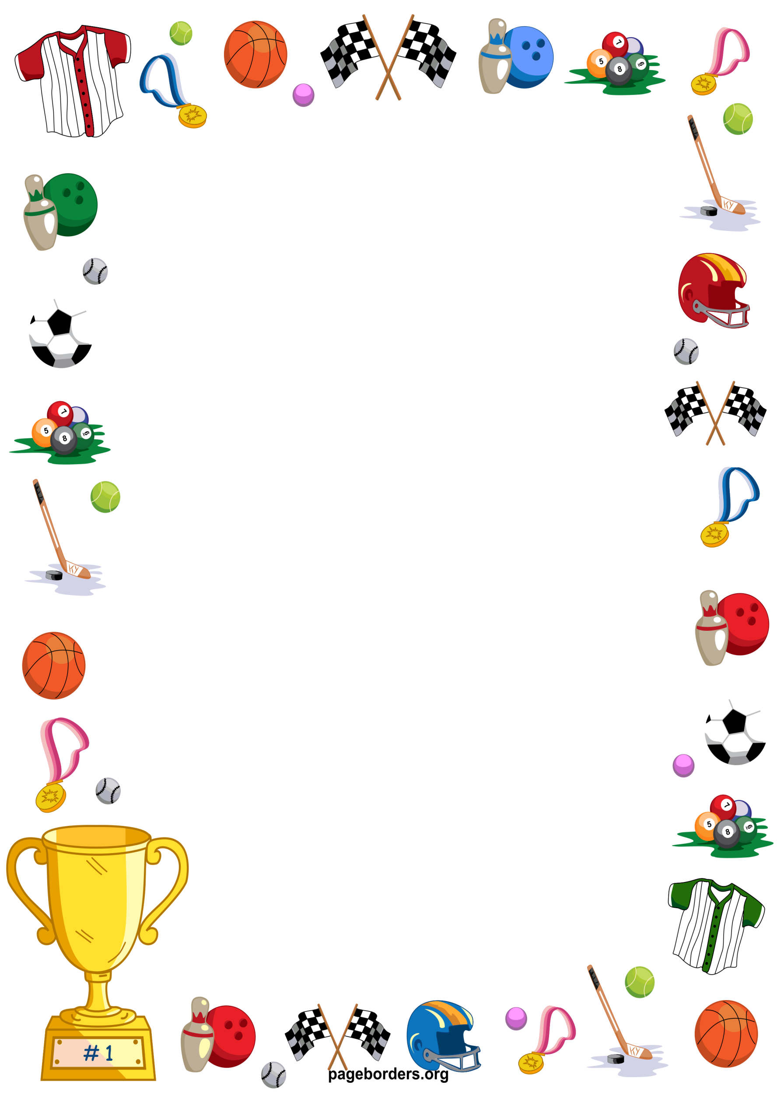УТВЕРЖДАЮ

Директор государственного

учреждения образования

“Рясненская средняя школа»

_________А.А.Скабинов

**ПЛАН   
работы спортивной площадки в период летних каникул 2022 года**

**ИЮНЬ**

|  |  |  |  |
| --- | --- | --- | --- |
| Дата | Время | Мероприятия | Ответственный |
| 01.06.22 | 18.00-20.00 | Подвижные игры. Пионербол | Блохин С. А. |
| 02.06.22 | 18.00-20.00 | Соревнования по мини-футболу | Блохин С. А. |
| 03.06.22 | 18.00-20.00 | Спортивные игры. Волейбол. | Блохин С. А. |
| 04.06.22 | 18.00-20.00 | Подвижные игры. Мини-футбол | Блохин С. А. |
| 06.06.22 | 18.00-20.00 | Час спортивных игр. Настольный теннис. | Блохин С. А. |
| 07.06.22 | 18.00-20.00 | Соревнования по шашкам, шахматам. | Блохин С. А. |
| 08.06.22 | 18.00-20.00 | Конкурсы с мячом. Легкая атлетика (бег) | Блохин С. А. |
| 09.06.22 | 18.00-20.00 | Подвижные игры с мячом. | Блохин С. А. |
| 10.06.22 | 18.00-20.00 | Легкая атлетика. Конкурс  прыгунов | Блохин С. А. |
| 11.06.22 | 18.00-20.00 | Подвижные игры. Пионербол. | Блохин С. А. |
| 13.06.22 | 18.00-20.00 | Детские подвижные игры на внимание. | Блохин С. А. |
| 14.06.22 | 18.00-20.00 | Подвижные игры. Пионербол | Блохин С. А. |
| 15.06.22 | 18.00-20.00 | Подвижные игры. Мини-футбол. | Блохин С. А. |
| 16.06.22 | 18.00-20.00 | Подвижные игры. Мини-футбол | Блохин С. А. |
| 17.06.22 | 18.00-20.00 | Спортивные игры. Волейбол. | Блохин С. А. |
| 18.06.22 | 18.00-20.00 | Подвижные игры. Пионербол. | Воробьева А. А. |
| 20.06.22 | 18.00-20.00 | Детские подвижные игры | Воробьева А. А. |
| 21.06.22 | 18.00-20.00 | Игры – соревнования «Веселая скакалка» | Воробьева А. А. |
| 22.06.22 | 18.00-20.00 | Спортивные состязания «Молодецкие игры» | Попков С. А. |
| 23.06.22 | 18.00-20.00 | Спортивное соревнование «Самый быстрый» | Попков С. А. |
| 24.06.22 | 18.00-20.00 | Спорт.викторина «О, спорт, ты мир!». Игры с мячом. | Попков С. А. |
| 25.06.22 | 18.00-20.00 | Белорусские народные игры | Попков С. А. |
| 27.06.22 | 18.00-20.00 | Подвижные игры. Пионербол. | Попков С. А. |
| 28.06.22 | 18.00-20.00 | Игры народов мира | Попков С. А. |
| 29.06.22 | 18.00-20.00 | Легкоатлетические старты «Быстрее. Выше. Сильнее» | Попков С. А. |
| 30.06.22 | 18.00-20.00 | Час спортивных игр «Спортивные затеи» | Попков С. А. |
| **ИЮЛЬ** | | | |
| https://ds05.infourok.ru/uploads/ex/00a0/00041f4f-1d15da88/hello_html_m407f777c.pngДата | Время | Мероприятия | Ответственный |
| 01.07.22 | 18.00-20.00 | Спортивная эстафета «Здоровые и мы.» | Попков С. А. |
| 02.07.22 | 18.00-20.00 | Викторина «Спортивная страница истории Беларуси»  Подвижные игры | Попков С. А. |
| 04.07.22 | 18.00-20.00 | Викторина «Спортивная страница истории Беларуси»  Подвижные игры | Попков С. А. |
| 05.07.22 | 18.00-20.00 | Игры с веселым мячом. Подвижные игры | Комаровская Н. П. |
| 06.07.22 | 18.00-20.00 | Пионербол. Подвижные игры | Комаровская Н. П. |
| 07.07.22 | 18.00-20.00 | Конкурс «Меткий стрелок». Подвижные игры | Комаровская Н. П. |
| 08.07.22 | 18.00-20.00 | Подвижные игры с мячом. Подвижные игры | Комаровская Н. П. |
| 09.07.22 | 18.00-20.00 | Подвижные игры. Пионербол | Комаровская Н. П. |
| 11.07.22 | 18.00-20.00 | Час спортивных игр. Подвижные игры | Комаровская Н. П. |
| 12.07.22 | 18.00-20.00 | Спортивные состязания «Молодецкие игры» | Комаровская Н. П. |
| 13.07.22 | 18.00-20.00 | Час спортивных игр. Подвижные игры | Комаровская Н. П. |
| 14.07.22 | 18.00-20.00 | Пионербол. Подвижные игры | Комаровская Н. П. |
| 15.07.22 | 18.00-20.00 | Час спортивных игр. Подвижные игры | Комаровская Н. П. |
| 16.07.22 | 18.00-20.00 | Белорусские народные игры. Подвижные игры | Комаровская Н. П. |
| 18.07.22 | 18.00-20.00 | Игры народов мира. Подвижные игры | Комаровская Н. П. |
| 19.07.22 | 18.00-20.00 | Спортивный дайджест «Спортивная гордость Беларуси». Подвижные игры | Комаровская Н. П. |
| 20.07.22 | 18.00-20.00 | Игра в волейбол. .Подвижные игры | Комаровская Н. П. |
| 21.07.22 | 18.00-20.00 | Конкурс прыгунов «Кто дальше?» Подвижные игры | Комаровская Н. П. |
| 22.07.22 | 18.00-20.00 | Конкурс «Золотые скакалки». Подвижные игры | Комаровская Н. П. |
| 23.07.22 | 18.00-20.00 | Час спортивных игр «Спортивные затеи» | Комаровская Н. П. |
| 25.07.22 | 18.00-20.00 | Футбольный конкурс «Самый меткий» | Шилович А. В. |
| 26.07.22 | 18.00-20.00 | Спортивные игры «Хочу быть сильным! | Шилович А. В. |
| 27.07.22 | 18.00-20.00 | Подвижные игры с мячом. Подвижные игры | Шилович А. В. |
| 28.07.22 | 18.00-20.00 | Спортивная конкурсная программа «Самый, самый, самый…» | Шилович А. В. |
| 29.07.22 | 18.00-20.00 | Пионербол. | Шилович А. В. |
| 30.07.22 | 18.00-20.00 | Спортивная викторина «Герои Олимпиад»  Подвижные игры | Шилович А. В. |

**АВГУСТ**

|  |  |  |  |
| --- | --- | --- | --- |
| Дата | Время | Мероприятия | Ответственные |
| 01.08.22 | 18.00-20.00 | Игра «Найди сокровища».Подвижные игры | Шилович А. В. |
| 02.08.22 | 18.00-20.00 | Час спортивных игр «Спортивные затеи» | Шилович А. В. |
| 03.08.22 | 18.00-20.00 | Игра «Самый ловкий». Подвижные игры | Шилович А. В. |
| 04.08.22 | 18.00-20.00 | Конкурс «Меткий стрелок».Подвижные игры | Шилович А. В. |
| 05.08.22 | 18.00-20.00 | Путешествие  в Спортландию.Подвижные игры | Шилович А. В. |
| 06.08.22 | 18.00-20.00 | Час спортивных игр «Спортивные затеи» | Шилович А. В. |
| 08.08.22 | 18.00-20.00 | Час белорусских народных игр | Шилович А. В. |
| 09.08.22 | 18.00-20.00 | Конкурс «Самый меткий».Подвижные игры | Шилович А. В. |
| 10.08.22 | 18.00-20.00 | Час настольных игр. Подвижные игры | Шилович А. В. |
| 11.08.22 | 18.00-20.00 | Соревнование «Олимпийские чемпионы» | Шилович А. В. |
| 12.08.22 | 18.00-20.00 | Конкурс «Меткий стрелок».Подвижные игры | Шилович А. В. |
| 13.08.22 | 18.00-20.00 | Час спортивных игр «Спортивные затеи» | Шилович А. В. |
| 15.08.22 | 18.00-20.00 | Конкурс «Золотые скакалки».Подвижные игры с мячом | Блохин С. А. |
| 16.08.22 | 18.00-20.00 | Спортивная  эстафета «Наши чемпионы» | Блохин С. А. |
| 17.08.22 | 18.00-20.00 | Шахматный турнир «Ладья». Подвижные игры | Блохин С. А. |
| 18.08.22 | 18.00-20.00 | Спортивное состязание «Самые ловкие и умелые» | Блохин С. А. |
| 19.08.22 | 18.00-20.00 | Игры народов мира.Подвижные игры | Блохин С. А. |
| 20.08.22 | 18.00-20.00 | Подвижные игры. Мини- футбол | Блохин С. А. |
| 22.08.22 | 18.00-20.00 | Конкурс «Кто дальше?».Подвижные игры | Блохин С. А. |
| 23.08.22 | 18.00-20.00 | Шуточная Олимпиада.Подвижные игры | Блохин С. А. |
| 24.08.22 | 18.00-20.00 | Час игр народов мира. Подвижные игры | Блохин С. А. |
| 25.08.22 | 18.00-20.00 | Клуб веселых спортсменов.Подвижные игры | Блохин С. А. |
| 26.08.22 | 18.00-20.00 | Белорусские народные игры | Блохин С. А. |
| 27.08.22 | 18.00-20.00 | Конкурс «Веселые старты».Подвижные игры | Блохин С. А. |
| 29.08.22 | 18.00-20.00 | Спортивные игры «Хочу быть сильным!» | Блохин С. А. |
| 30.08.22 | 18.00-20.00 | Пионербол | Блохин С. А. |
| 31.08.22 | 18.00-20.00 | Футбол | Блохин С. А. |